INSPECCIÓN | INSPECCION A CARGUIO SOBRE CAMIÓN DE 10x40 HC.
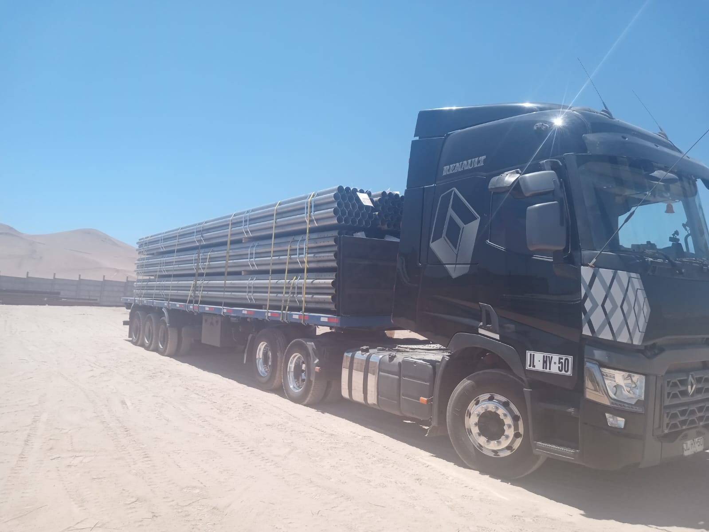
INSPECCIÓN POR CUENTA DE | : ALS INSPECTION CHILE SPA.
SOLICITADA POR | : Sr. Juan Manuel Prieto, Gerente de Proyectos / Altius Logística Chile Spa
REFERENCIA DEL CLIENTE | : 53237 - SFC-249432 / 53241 - SFC-252736
PROYECTO | : FOTOVOLTAICA TARAPACA SPA

ALCANCE DE LA  INSPECCIÓN | : Inspección a carguío sobre camión de 10x40 HC.

NAVE | : N/A | PUERTO EMBARQUE | : Shanghai, China
VIAJE N° | : N/A | PUERTO DESCARGA | : Iquique, Chile
LUGAR DE  INSPECCIÓN ( | Almacén Solaguz – Alto Hospicio | INICIO INSPECCIÓN | : 06/01/2026
LUGAR DE  INSPECCIÓN ( | Almacén Solaguz – Alto Hospicio | TÉRMINO INSPECCIÓN | : 06/01/2026

CONTENIDOS | 1.- Tiempos |  |  | 4.- Inspección
CONTENIDOS | 2.- Antecedentes |  |  | 5.- Comentarios
CONTENIDOS | 3.- Detalle de la Carga |  |  | 6.- Personas Presentes

1.- TIEMPOS:

Fecha | Hora | Descripción
Enero 06, 2026 | 08:00 | Inspector ALS llega al lugar de inspección.
Enero 06, 2026 | 08:30 | Inicio carguío sobre camión.
Enero 06, 2026 | 22:55 | Término carguío sobre camión.
 | 23:00 | Inspector ALS, se retira del lugar.

2. ANTECEDENTES

La inspección fue llevada a cabo de acuerdo con las instrucciones recibidas por el Sr. Juan Manuel Prieto, Gerente de Proyectos de Altius Logística Chile Spa., con el fin de realizar inspección a carguío a camión, con carga consistente en tuberías y cajones de diferentes tamaños y pesos, correspondiente al Proyecto Fotovoltaica Tarapacá SPA.

Carguío fue realizado en Almacenes de Empresa CEC (Control Estratégico de Carga), ubicado en la localidad de Alto Hospicio- Chile.

3. DETALLE DE LA CARGA:

N° | CONTENEDOR N° | DESCRIPCION
1 | MSDU 788044-3 | 1 x 40 CONTAINER  9 PACKAGES  B/L 1070019076
1 | MSDU 788044-3 | N° Parte |  | Descripción
1 | MSDU 788044-3 | 1 | 410285 | Torque Tube, 1156mm, 9 Module, 11.07m, 2.2mm thk, 67ksi, G90

N° | CONTENEDOR N° | DESCRIPCION
2 | MSDU 673209-8 | 1 x 40 CONTAINER  9 PACKAGES  B/L 1070019076
2 | MSDU 673209-8 | N° Parte |  | Descripción
2 | MSDU 673209-8 | 1 | 400049 | Torque Tube, 1156mm, 7 + 2 Module, 10.99m, 2.2mm thk, Swage OD 120mm, 67ksi, G90

N° | CONTENEDOR N° | DESCRIPCION
3 | MSNU 521144-9 | 1 x 40 CONTAINER  9 PACKAGES  B/L 1070021166
3 | MSNU 521144-9 | N° Parte |  | Descripción
3 | MSNU 521144-9 | 1 | 400048 | Torque Tube, 1156mm, 9 Module, 11.07m, 2.2mm thk, Swage OD 120mm, 67ksi, G90

N° | CONTENEDOR N° | DESCRIPCION
4 | MSDU 647710-9 | 1 x 40 CONTAINER  9 PACKAGES  B/L 1070021166
4 | MSDU 647710-9 | N° Parte |  | Descripción
4 | MSDU 647710-9 | 1 | 400048 | Torque Tube, 1156mm, 9 Module, 11.07m, 2.2mm thk, Swage OD 120mm, 67ksi, G90

N° | CONTENEDOR N° | DESCRIPCION
5 | MSMU 853962-8 | 1 x 40 CONTAINER  9 PACKAGES  B/L 1070021166
5 | MSMU 853962-8 | N° Parte |  | Descripción
5 | MSMU 853962-8 | 1 | 400048 | Torque Tube, 1156mm, 9 Module, 11.07m, 2.2mm thk, Swage OD 120mm, 67ksi, G90

N° | CONTENEDOR N° | DESCRIPCION
6 | MSDU 831707-5 | 1 x 40 CONTAINER  13 PACKAGES  B/L 1070019076
6 | MSDU 831707-5 | N° Parte |  | Descripción
6 | MSDU 831707-5 | 1 | 405112 | Torque Tube, 1156mm, 8 Module, 9.92m, 2.2mm thk, 67ksi, G90
6 | MSDU 831707-5 | 2 | 24497 | BHA, NXH, 2.4.8, 400mm, Heavy, G90, TW, W6

N° | CONTENEDOR N° | DESCRIPCION
7 | MSMU 700136-6 | 1 x 40 CONTAINER  36 PACKAGES  B/L 1070021166
7 | MSMU 700136-6 | N° Parte |  | Descripción
7 | MSMU 700136-6 | 1 | 24318 | BHA, NXH, 2.4.8, 400mm, Light, G90, TW, W6

N° | CONTENEDOR N° | DESCRIPCION
8 | MSMU 425550-0 | 1 x 40 CONTAINER  36 PACKAGES  B/L 1070021166
8 | MSMU 425550-0 | N° Parte |  | Descripción
8 | MSMU 425550-0 | 1 | 22370 | BHA, NXH, 2.4.8, 400mm, Heavy, G90, Seismic Bushing, W6
8 | MSMU 425550-0 | 2 | 24497 | BHA, NXH, 2.4.8, 400mm, Heavy, G90, TW, W6
8 | MSMU 425550-0 | 3 | 22371 | BHA, NXH, 2.4.8, 400mm, Light, G90, Seismic Bushing, W6

N° | CONTENEDOR N° | DESCRIPCION
9 | TGBU 454078-5 | 1 x 40 CONTAINER  09 PACKAGES  B/L 1069960860
9 | TGBU 454078-5 | N° Parte |  | Descripción
9 | TGBU 454078-5 | 1 | 400048 | Torque Tube, 1156mm, 9 Module, 11.07m, 2.2mm thk, Swage OD 120mm, 67ksi, G90

N° | CONTENEDOR N° | DESCRIPCION
10 | TIIU 438223-0 | 1 x 40 CONTAINER  13 PACKAGES  B/L 1069960860
10 | TIIU 438223-0 | N° Parte |  | Descripción
10 | TIIU 438223-0 | 1 | 40049 | Torque Tube, 1156mm, 7 + 2 Module, 10.99m, 2.2mm thk, Swage OD 120mm, 67ksi, G90
10 | TIIU 438223-0 | 2 | 21185 | Double Upper Damper Mount Assembly, SRE
10 | TIIU 438223-0 | 3 | 21186 | Lower Damper Mount

4. INSPECCION:

  - OPERACIONES DE CARGUIO A CAMION.

Previo a las operaciones de carguío sobre camión, la carga se encontraba acopiada por lotes en recinto de Empresas CEC.

La rampla de los camiones fueron observadas en buenas condiciones para recibir la carga.
Los Tuberías fueron cargadas sobre camión con grúa horquilla de 3 y 5 ton.

Las operaciones de carguío a camión fueron realizadas sin mayores contratiempos.

Se observaron algunos daños a la carga producto de la operación, que se detallan en el punto 4.3 de este informe.

Camiones fueron cargados y despachados de forma inmediata a su destino final.

ITEM | CAMION | RAMPLA | N° BULTOS | CONTENEDOR | BL | GUIA N°
1 | GVSL94 | JJ9335 | 9 | MSDU 788044-3 | 1070019076 | 335313

ITEM | CAMION | RAMPLA | N° BULTOS | CONTENEDOR | BL | GUIA N°
2 | HGCR49 | GRJZ67 | 9 | MSDU 673209-8 | 11070019076 | 335316

ITEM | CAMION | RAMPLA | N° BULTOS | CONTENEDOR | BL | GUIA N°
3 | DCPH36 | PXJB90 | 9 | MSNU 521144-9 | 1070021166 | 337520

ITEM | CAMION | RAMPLA | N° BULTOS | CONTENEDOR | BL | GUIA N°
4 | PYGS80 | PTXH25 | 9 | MSDU 647710-9 | 1070021166 | 337521

ITEM | CAMION | RAMPLA | N° BULTOS | CONTENEDOR | BL | GUIA N°
5 | GVSL94 | JJ9335 | 9 | MSMU 853962-8 | 1070021166 | 337523

ITEM | CAMION | RAMPLA | N° BULTOS | CONTENEDOR | BL | GUIA N°
6 | HGCR49 | GRJZ67 | 13 | MSDU 831707-5 | 1070019076 | 337564

ITEM | CAMION | RAMPLA | N° BULTOS | CONTENEDOR | BL | GUIA N°
7 | CGCV28 | JG1982 | 36 | MSMU 700136-6 | 1070021166 | 337524

ITEM | CAMION | RAMPLA | N° BULTOS | CONTENEDOR | BL | GUIA N°
8 | ZE3313 | JF6857 | 36 | MSMU 425550-0 | 1070021166 | 337525

ITEM | CAMION | RAMPLA | N° BULTOS | CONTENEDOR | BL | GUIA N°
9 | PCPL92 | JK8404 | 9 | TGBU 454078-5 | 1069960860 | 336991

ITEM | CAMION | RAMPLA | N° BULTOS | CONTENEDOR | BL | GUIA N°
10 | DWDB87 | JH1116 | 13 | TIIU 438223-0 | 1069960860 | 336988

  - INSPECCION EQUIPOS DE IZAJE Y OPERACIONES PARA EL CARGUIO:

- 1 grúa horquilla de 3 ton
- 1 grúa horquilla de 5 ton

  - OBSERVACIONES DURANTE EL PROCESO DE CARGUIO:

Durante el proceso de carguío se produjeron algunos daños que se detallan a continuación:

CONTENEDOR N° | PARTE N° | LOTE N° | OBSERVACIONES | FOTO
MSMU 853962-9 | 48635-F /  400048-F | 9-5 | Tubería abollada, al sacarla del lugar de acopio, fue golpeada contra tubos que se encontraban en el sector. | 1-2

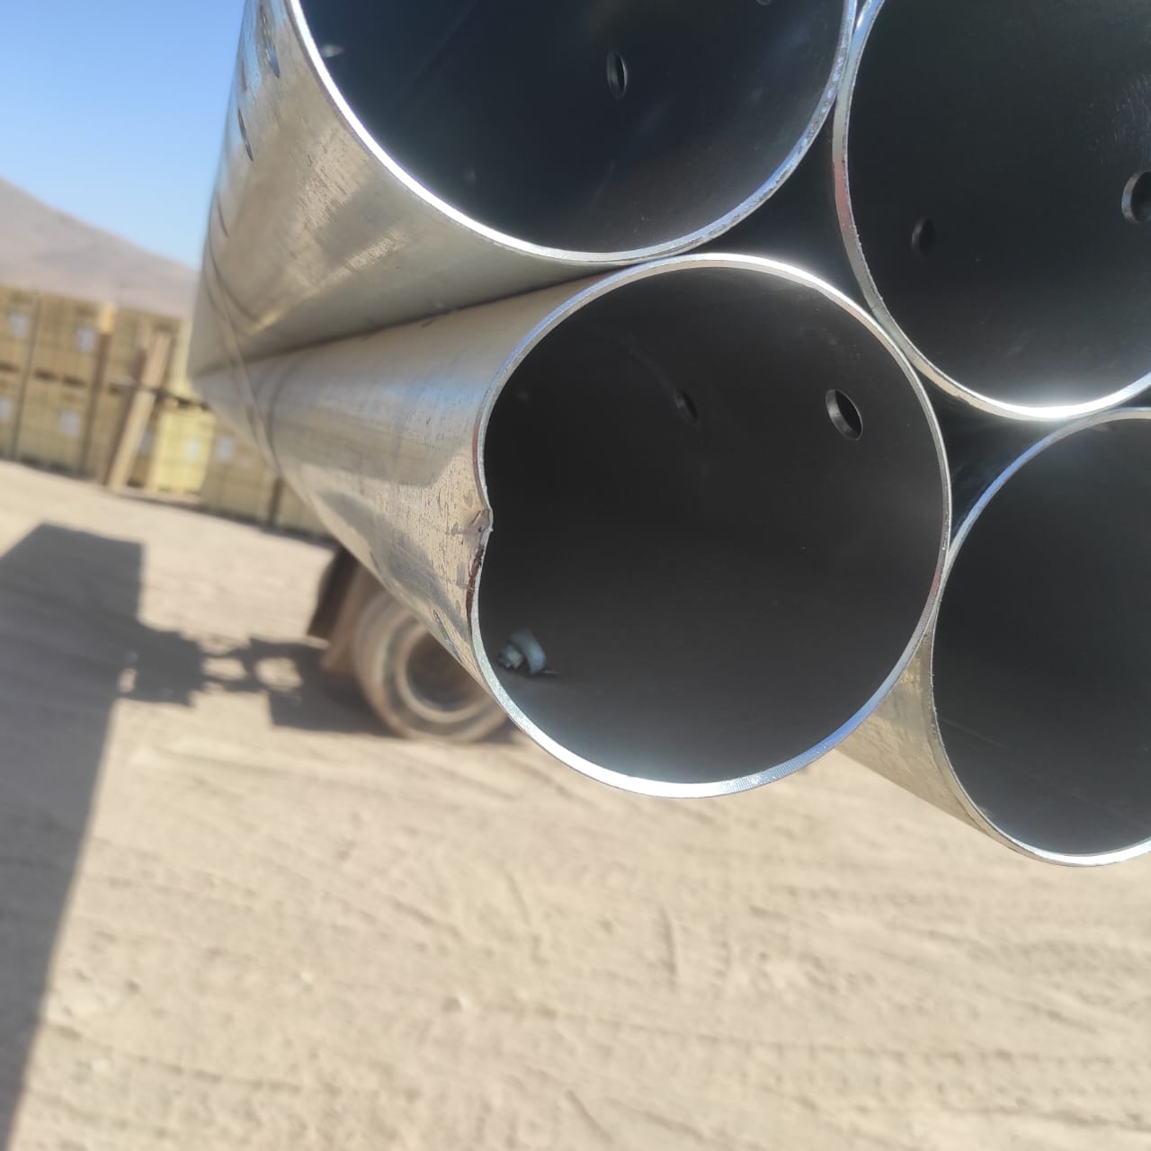 | 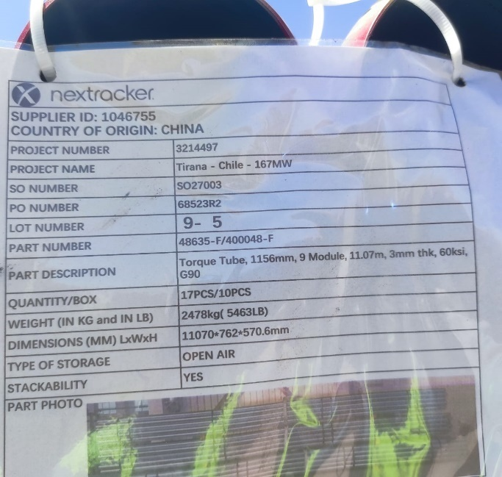
- Tubería abollada, | - Identificación de la carga.

SET FOTOGRAFICO

CONTENEDOR: MSDU 788044-3
CAMION: GVSL94
RAMPLA: JJ9335

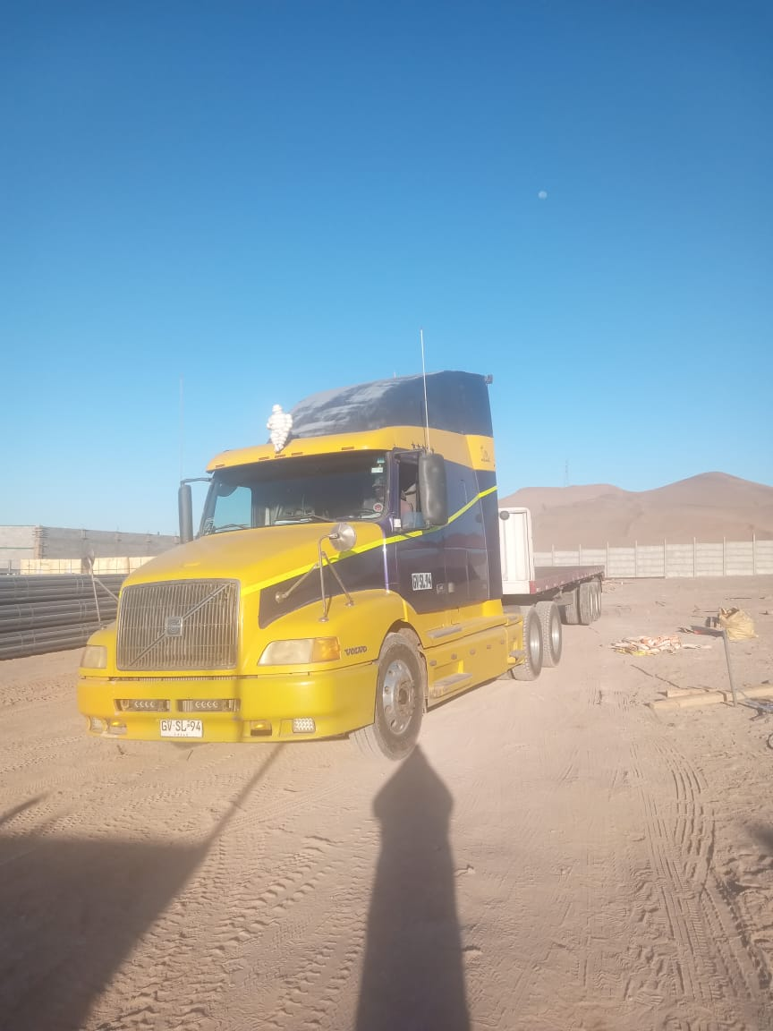 | 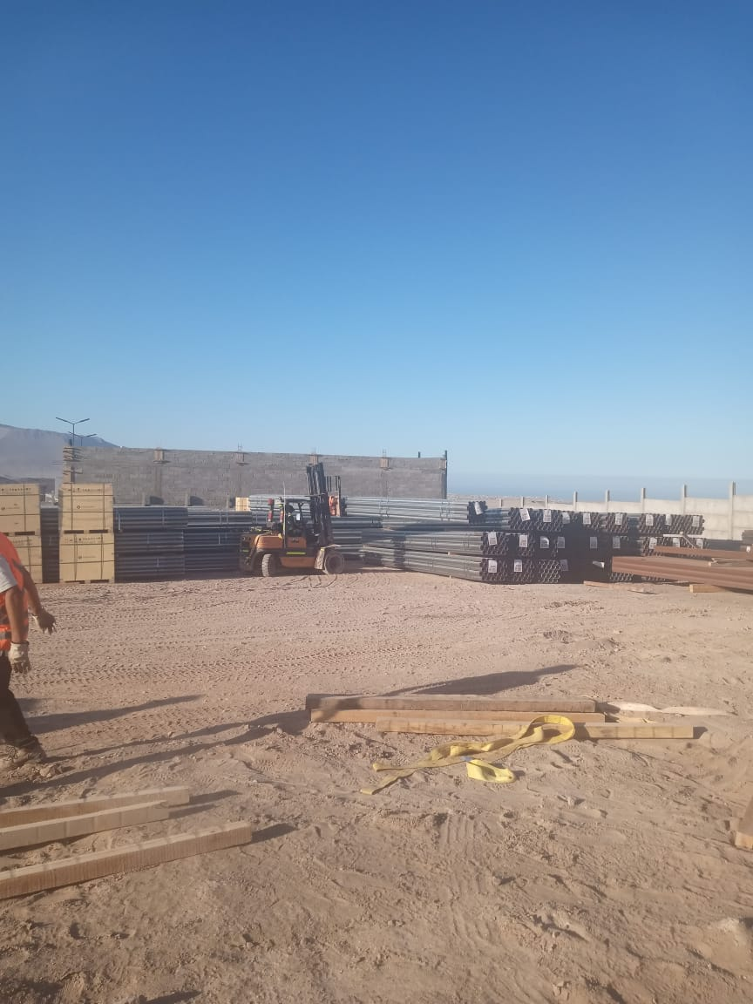
- Camión en posición para ser cargado. | - Traslado de tuberías desde el lugar de acopio.

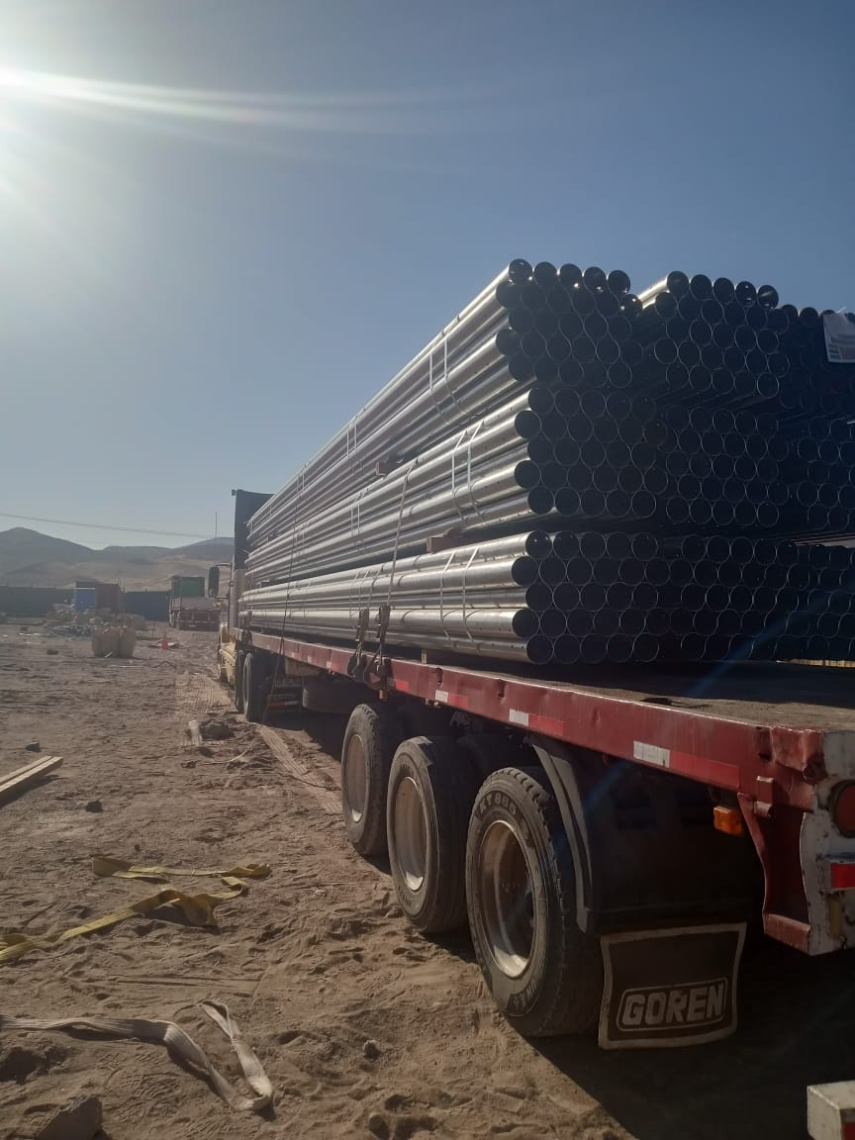 | 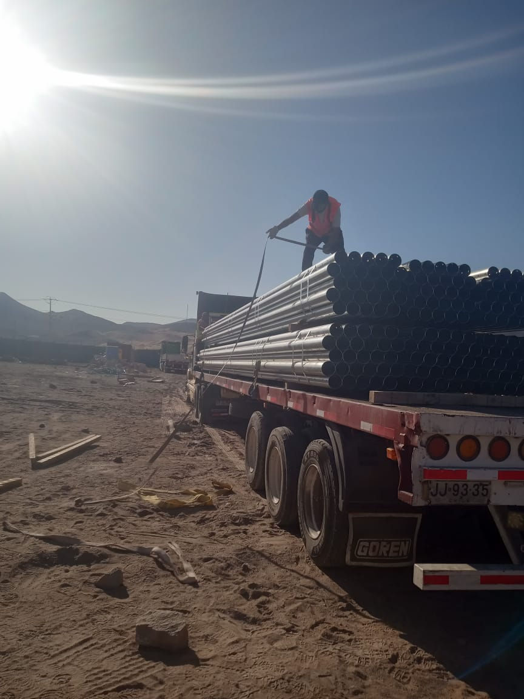
- Camión cargado. | - Tuberías siendo trincadas.

CONTENEDOR: MSDU 673209-8
CAMION: HGCR49
RAMPLA: GRJZ67

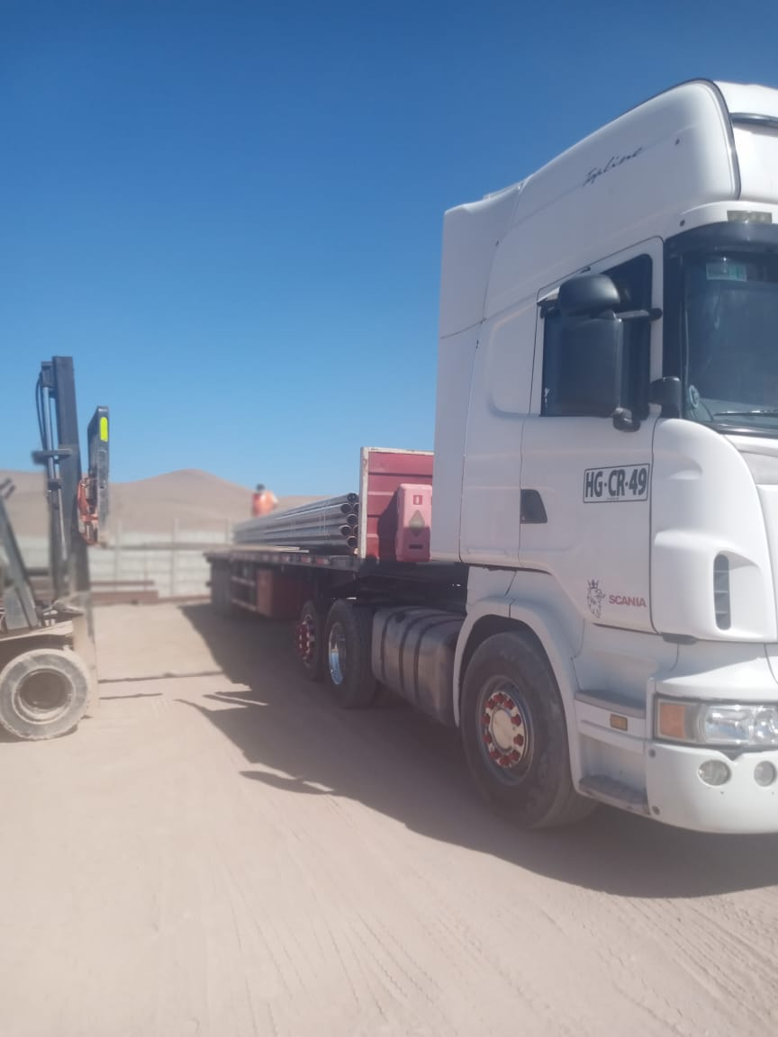 | 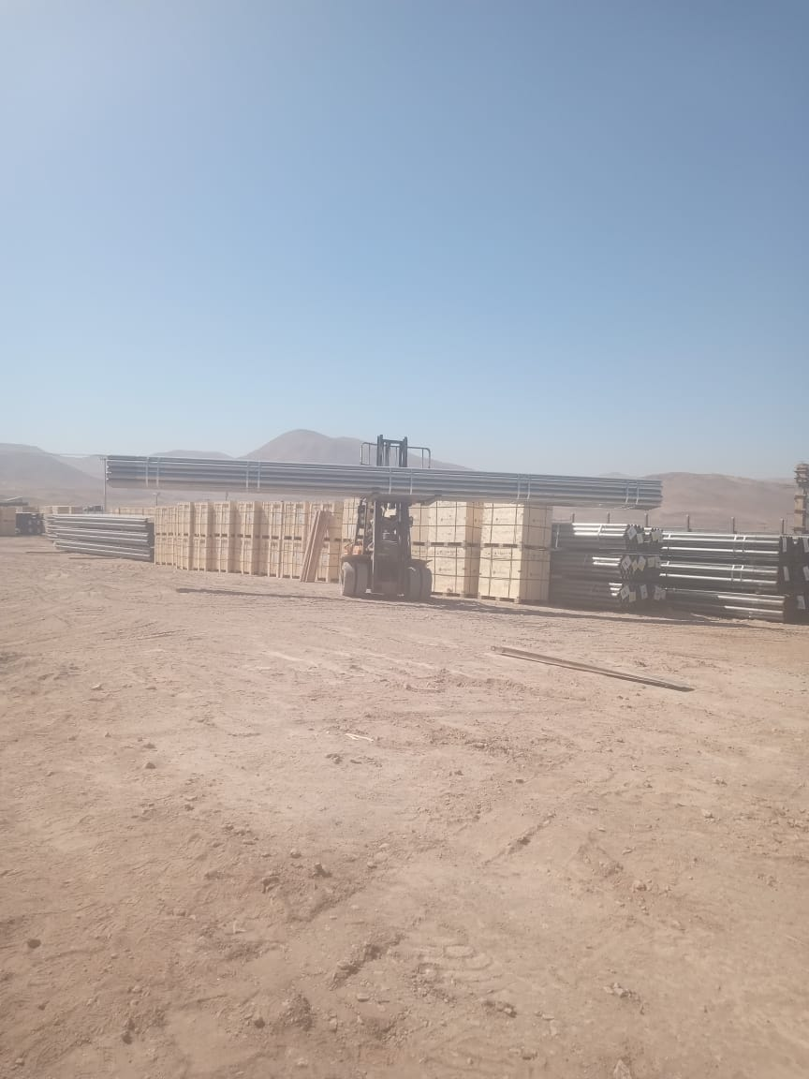
- Camión en proceso de carguío. | - Traslado de tuberías desde el lugar de acopio.
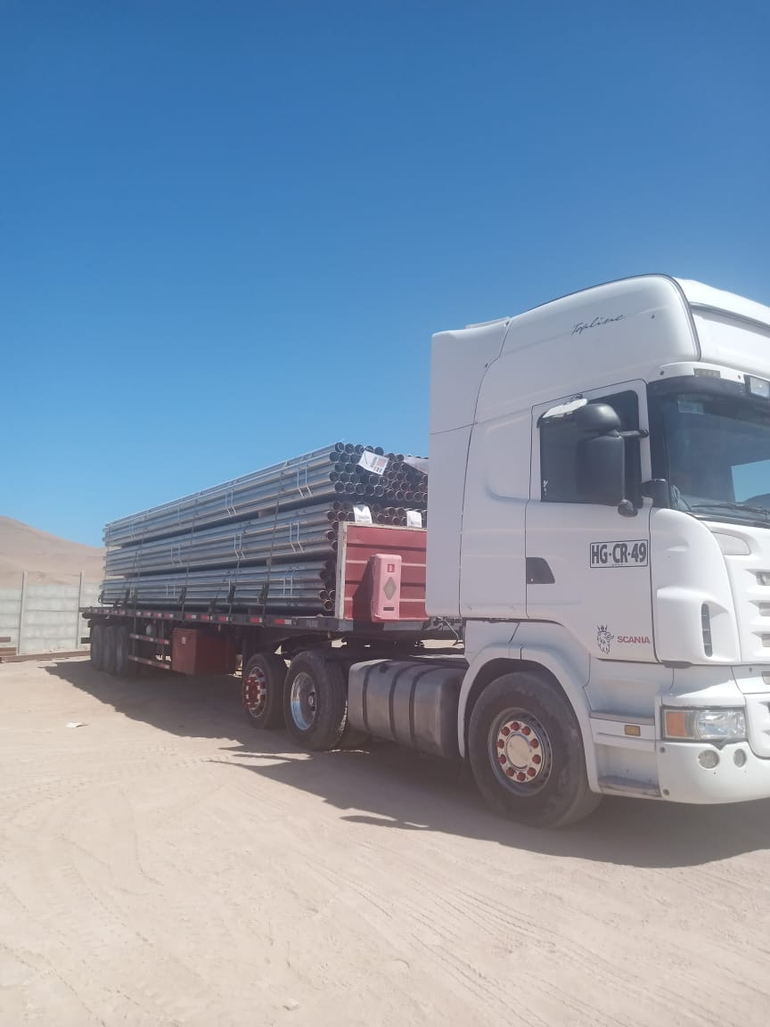 | 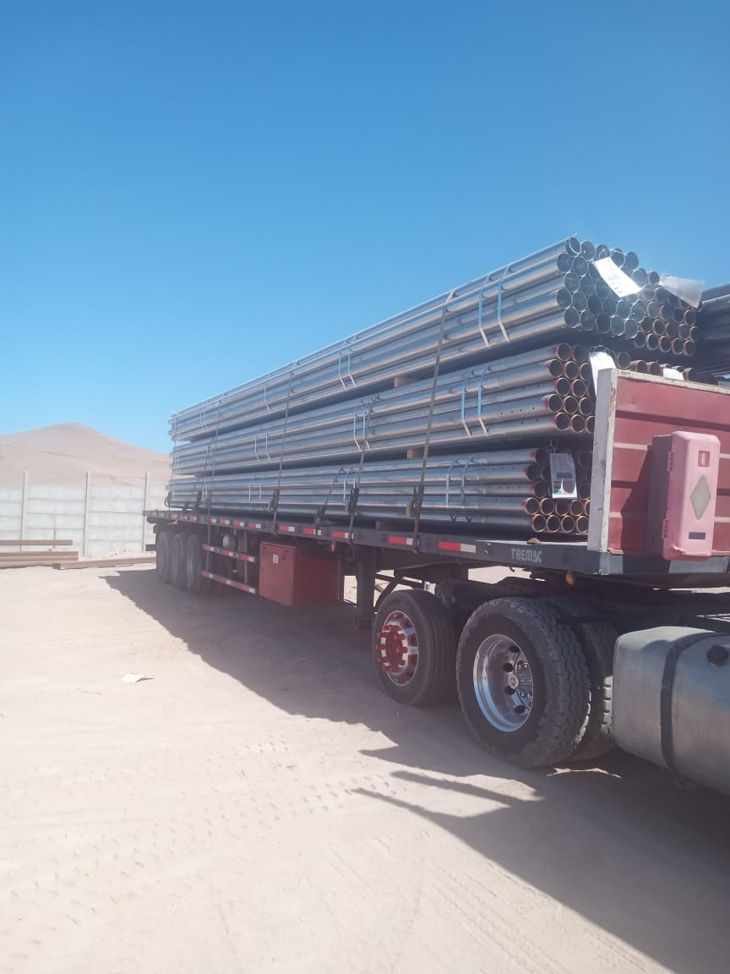
- Camión cargado. | - Otra vista de lo anterior.

CONTENEDOR: MSNU 521144-9
CAMION: DCPH36
RAMPLA: PXJB90

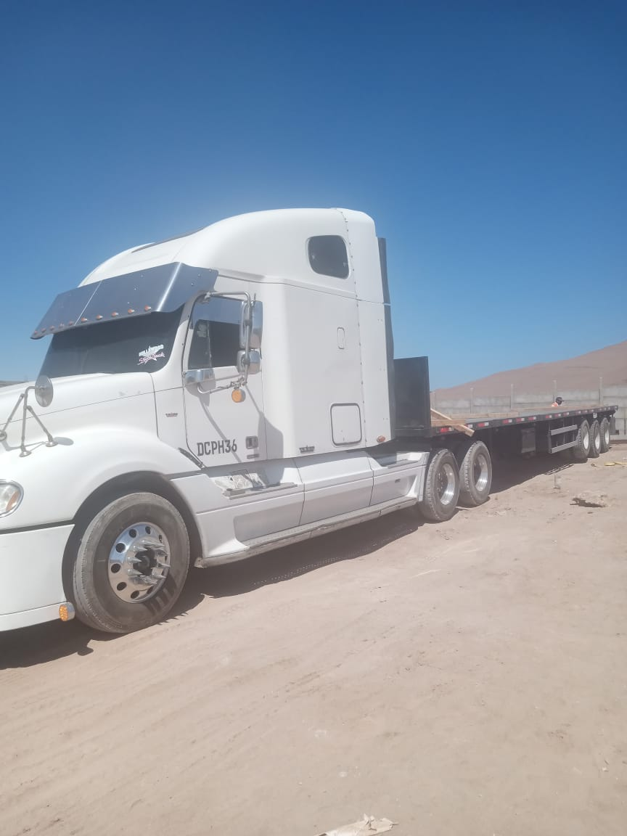 | 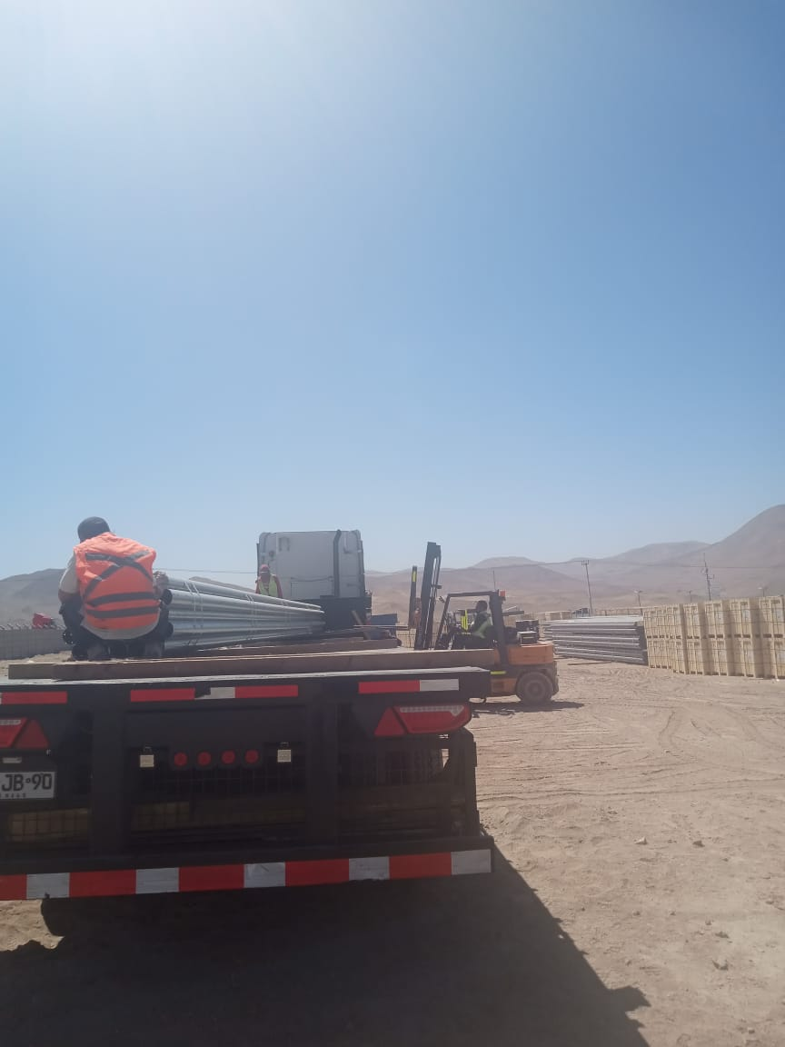
- Camión en posición para ser cargado. | - Carga siendo posicionada sobre camión.

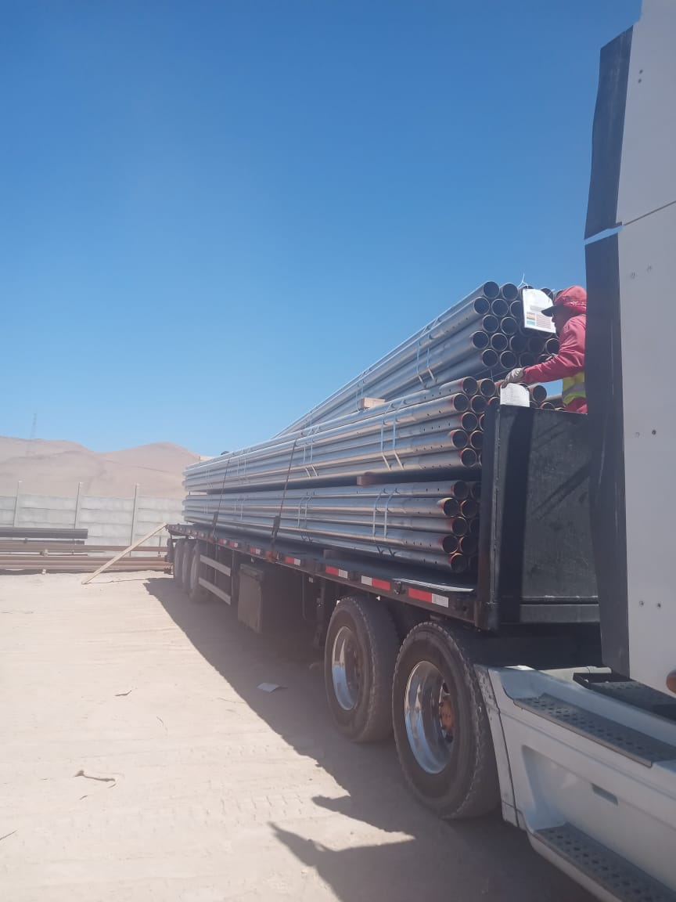 | 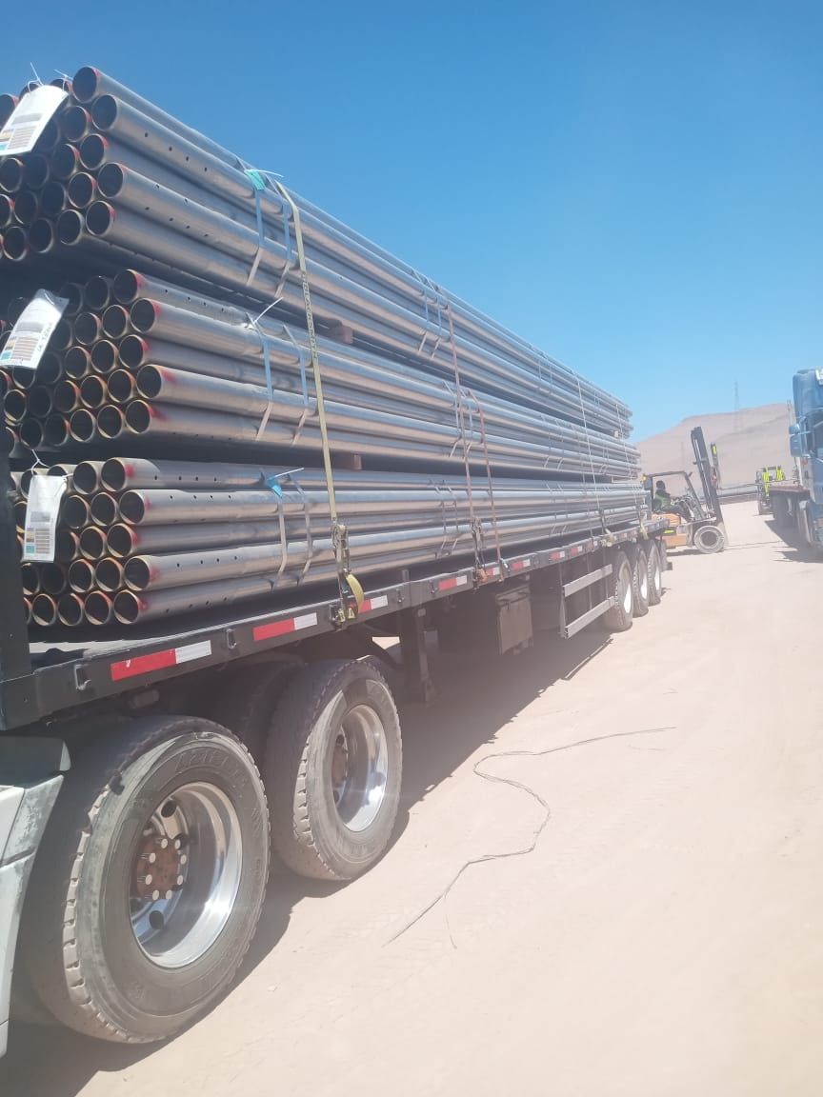
- Tuberías en proceso de carguío. | - Camión cargado.

CONTENEDOR: MSDU 647710-9
CAMION: PYGS80
RAMPLA: PT XH25

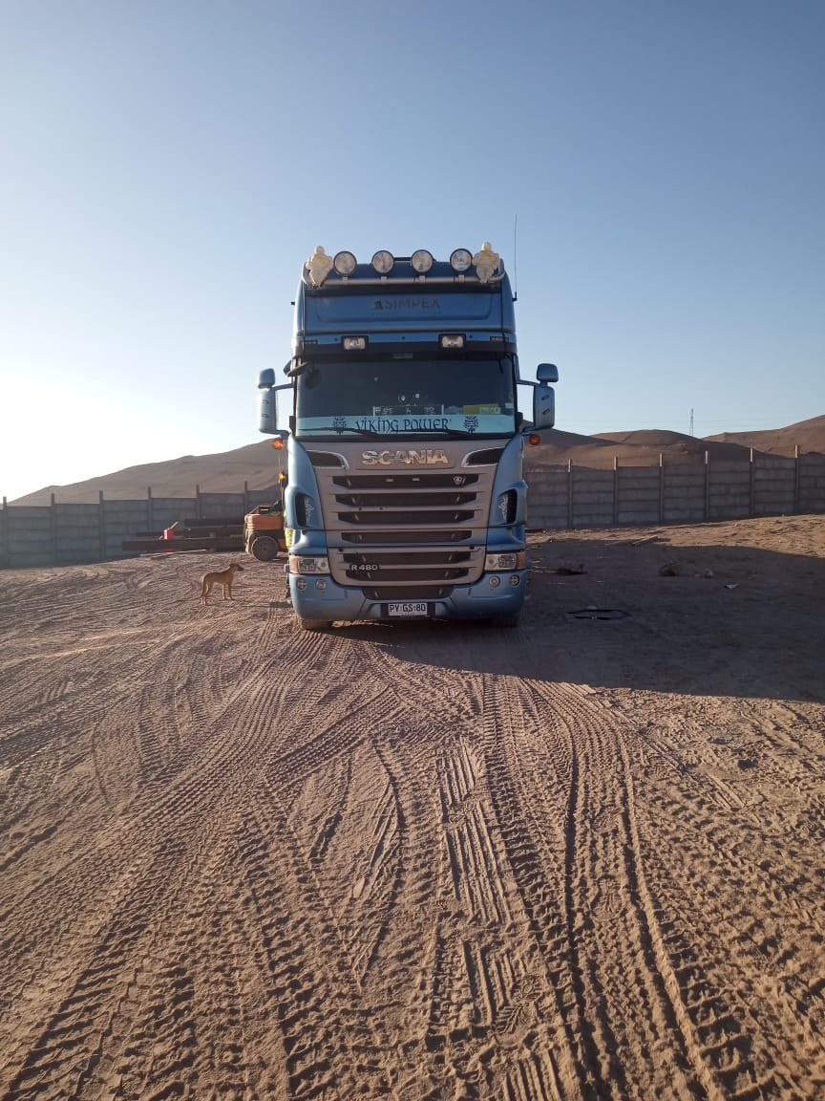 | 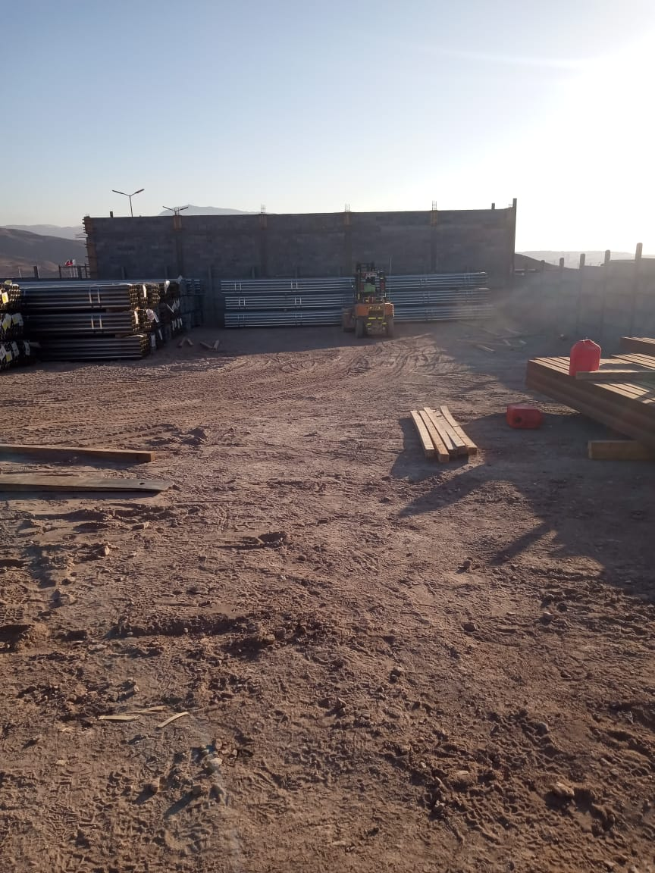
- Camión en posición para ser cargado. | - Traslado de tuberías desde el lugar de acopio.
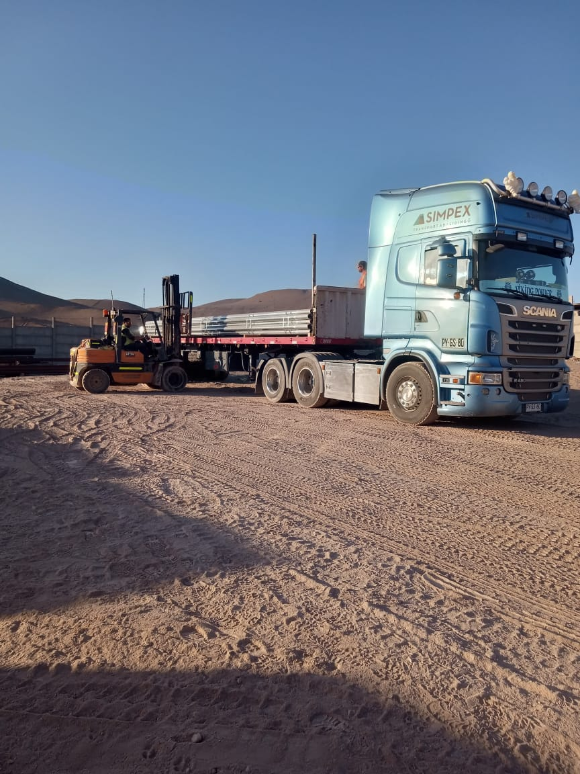 | 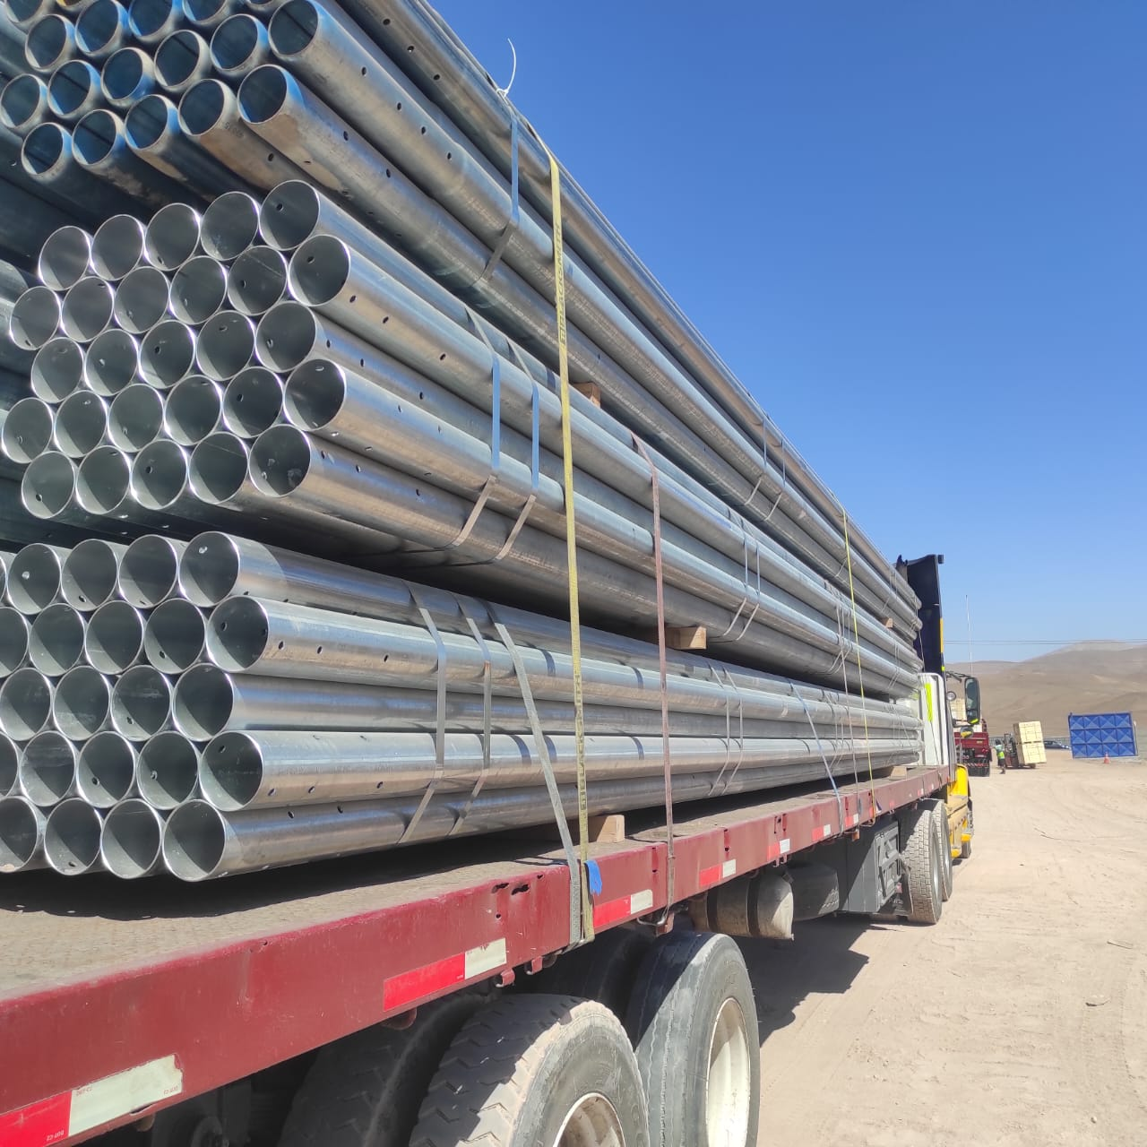
- Carga siendo posicionada sobre camión. | - Camión cargado.

CONTENEDOR: MSMU 853962-8
CAMION: GVSL94
RAMPLA: JJ9335

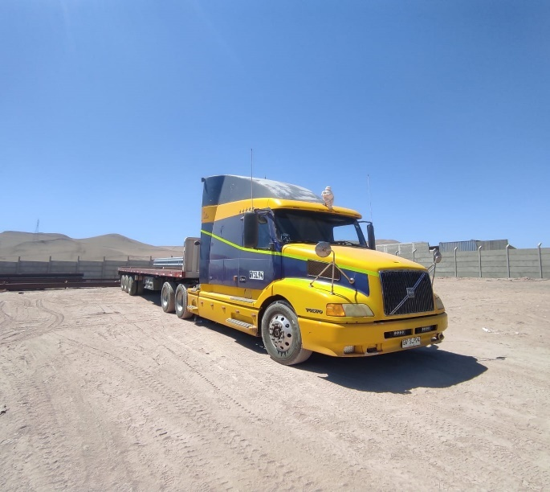 | 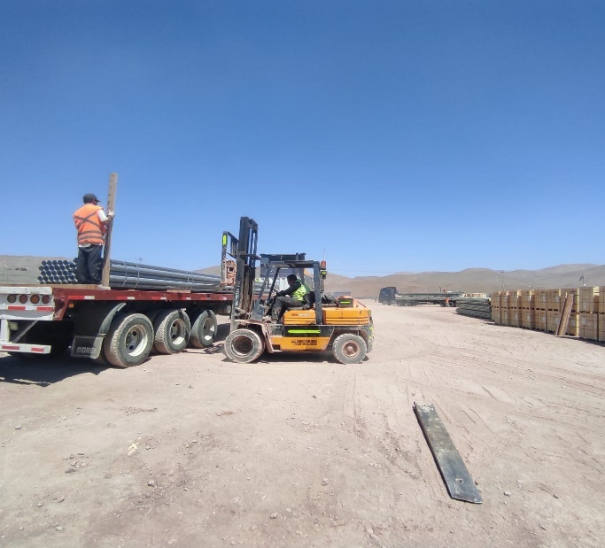
- Camión en posición para ser cargado. | - Carga siendo posicionada sobre camión.
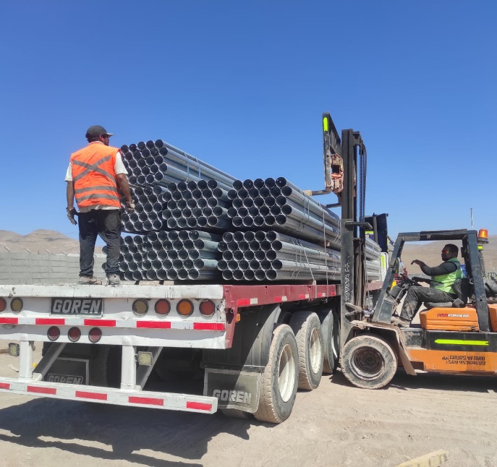 | 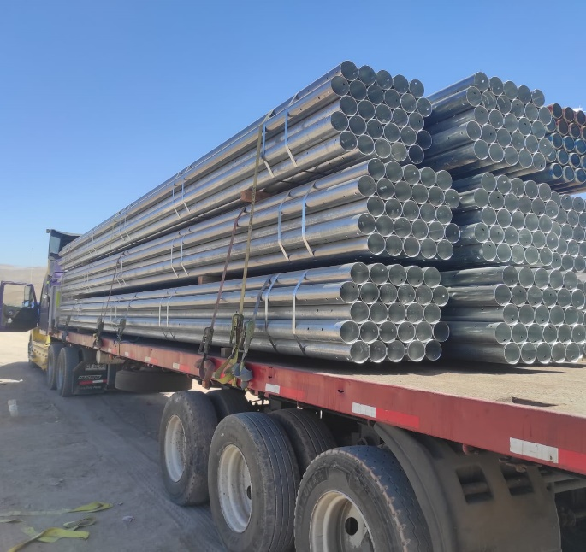
- Carga siendo posicionada sobre camión. | - Camión cargado.

CONTENEDOR: MSDU 831707-5
CAMION: HGCR49
RAMPLA: GRJZ67

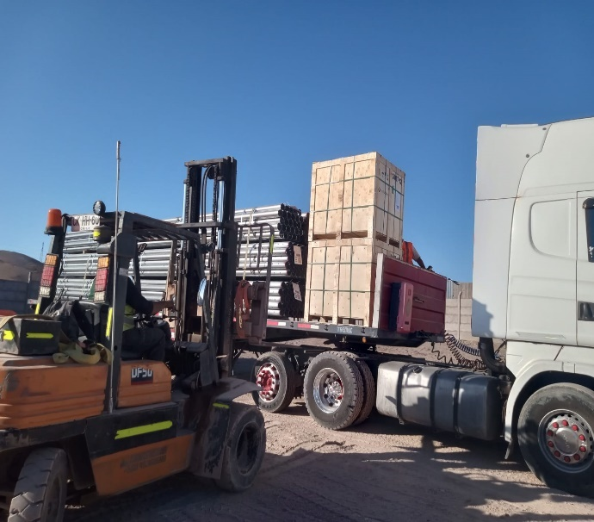 | 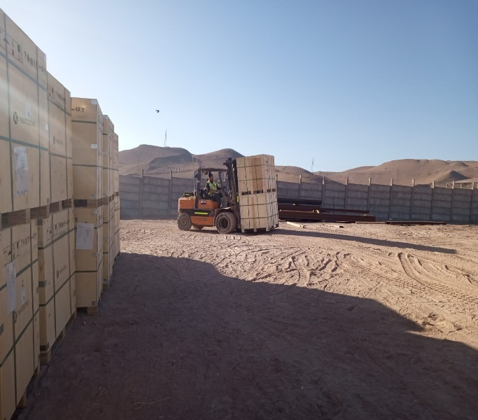
- Carga siendo posicionada sobre camión. | - Traslado de cajonería desde el lugar de acopio.
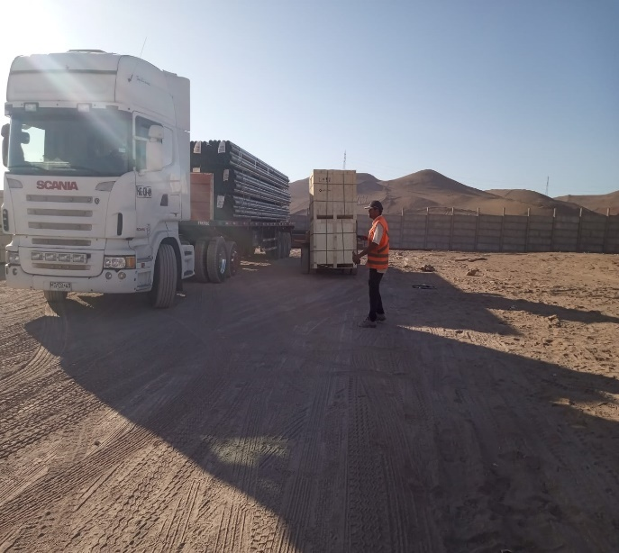 | 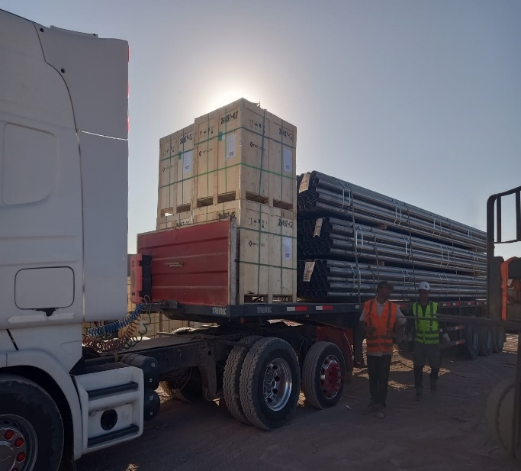
- Cajonería en proceso de carguío. | - Camión cargado.

CONTENEDOR: MSMU 700136-6
CAMION: CGCV28
RAMPLA: JG1982

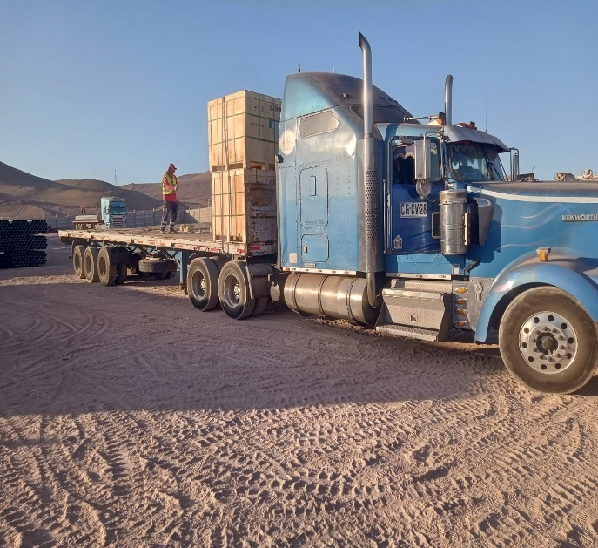 | 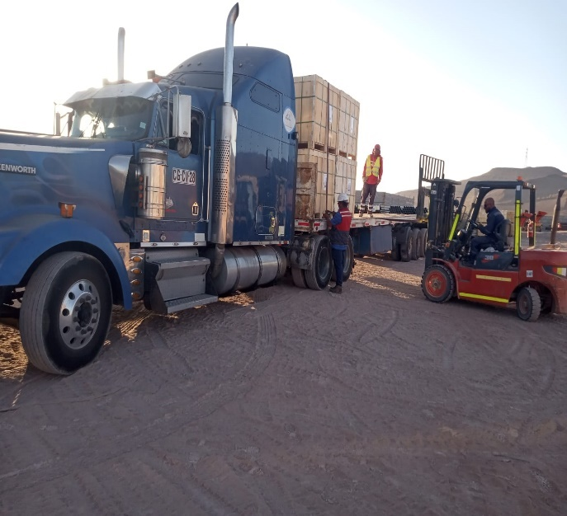
- Camión posicionado con carga. | - Carga siendo posicionada sobre camión.

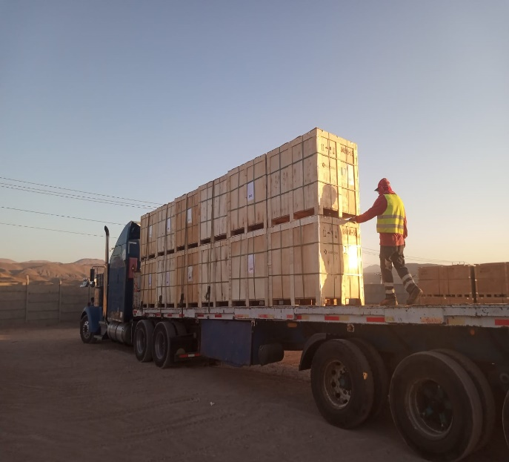 | 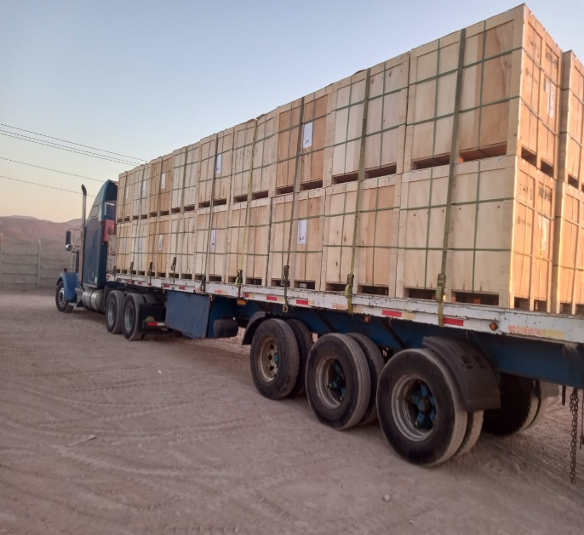
- Cajonería posicionada sobre camión. | - Camión cargado.

CONTENEDOR: MSMU 425550-0
CAMION: ZE3313
RAMPLA: JF6857

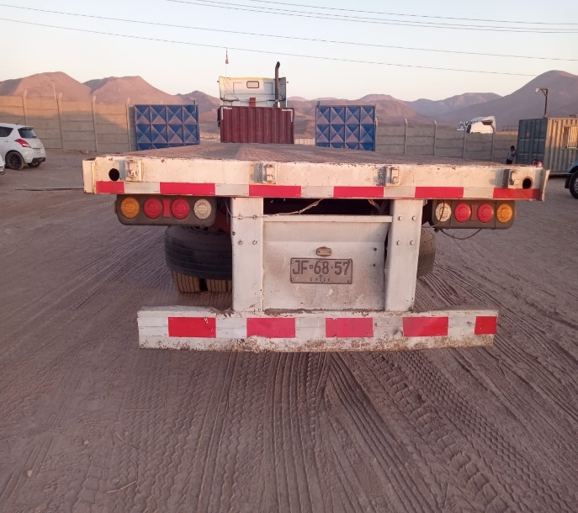 | 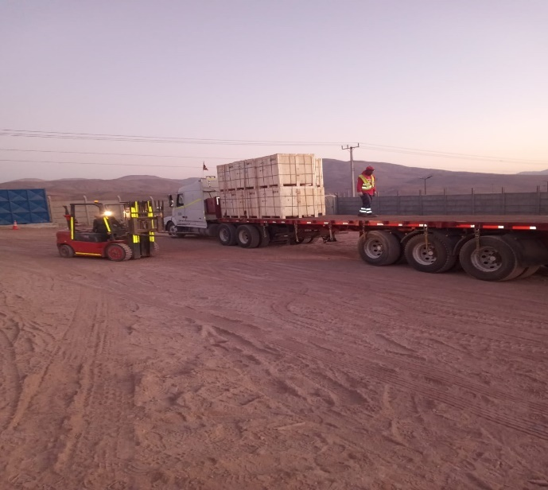
- Camión en posición para ser cargado. | - Cajonería posicionada sobre camión.
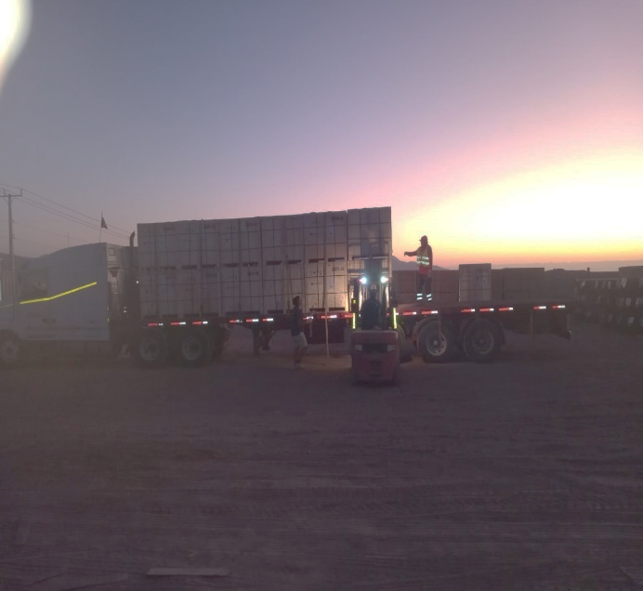 | 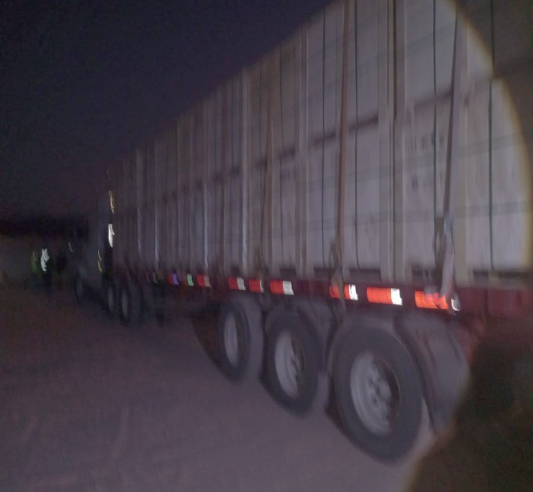
- Carga siendo posicionada sobre camión. | - Camión cargado.

CONTENEDOR: TGBU 454078-5
CAMION: PCPL92
RAMPLA: JK8404

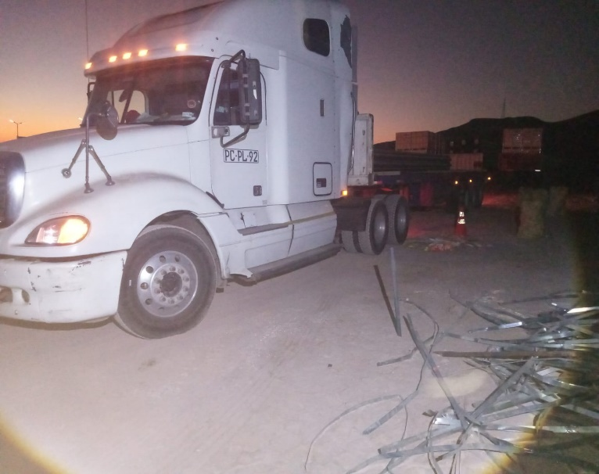 | 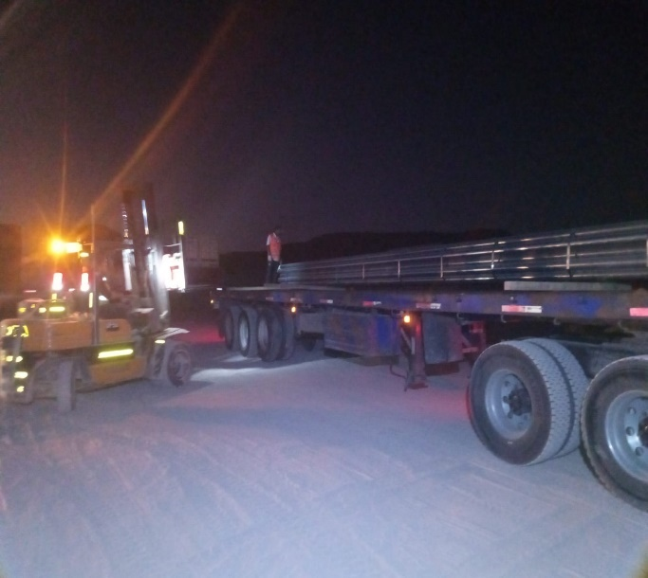
- Camión en posición para ser cargado. | - Tubería en proceso de carguío.
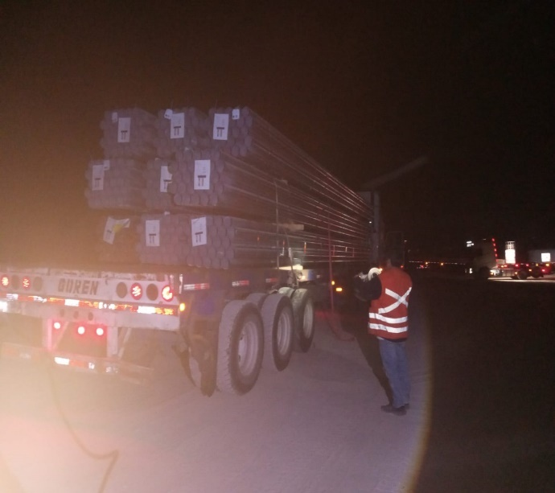 | 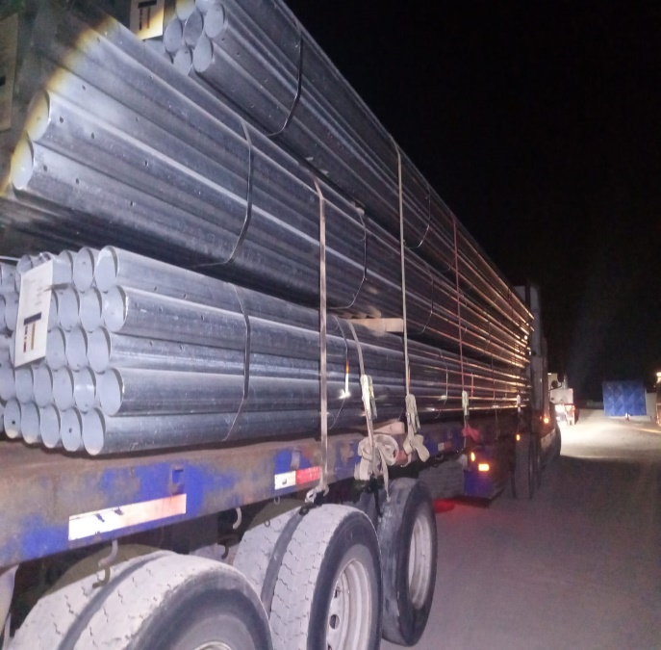
- Carga siendo trincada. | - Camión cargado.

CONTENEDOR: TIIU 438223-0
CAMION: DWDB87
RAMPLA: JH1116

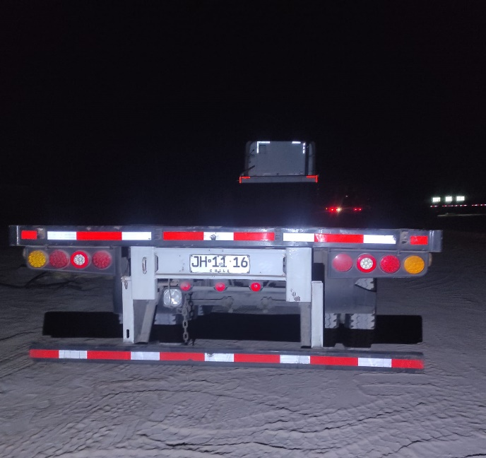 | 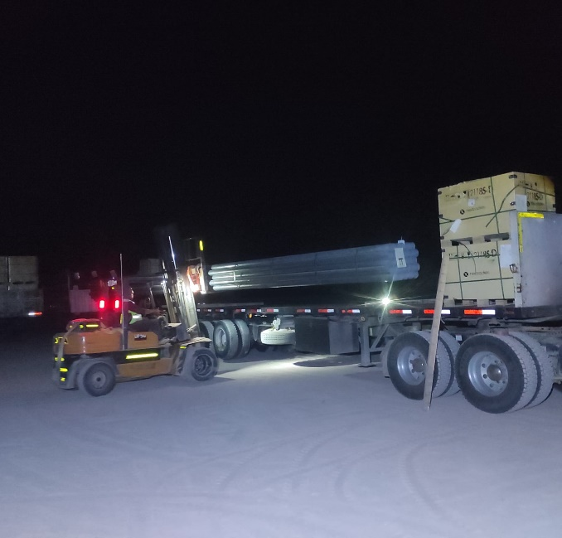
- Camión en posición para ser cargado. | - Tuberías siendo posicionadas sobre camión.

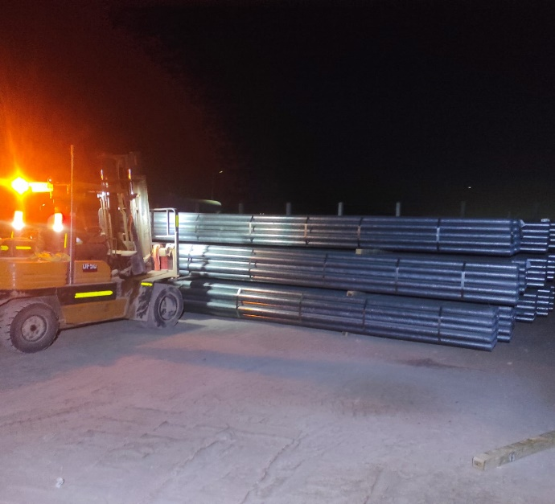 | 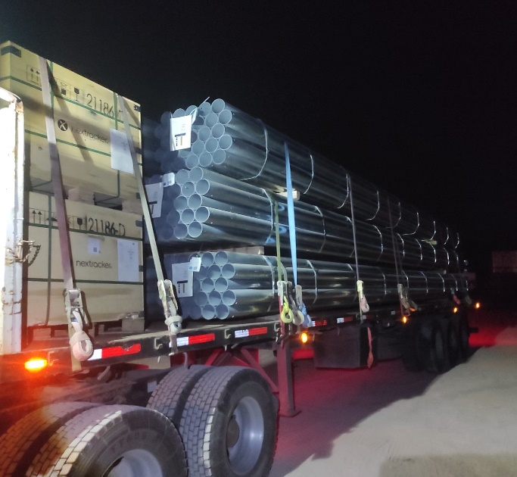
- Traslado de tuberías desde lugar de acopio. | - Camión cargado.

5.- COMENTARIOS:

De acuerdo con nuestra inspección, realizada en Almacenes de Solaguz, podemos comentar lo siguiente:

- Carga se encontraba acopiada en almacenes, separada por lote y N° de contenedor.
- Durante las operaciones de carguío a camión, realizada por personal dispuesto por Empresa CEC, se observaron daños a la carga durante el proceso, mencionado en el punto 4.3.
- Carga fue estibada sobre camión debidamente trincada con fajas.
- Durante las labores de carguío, no se registraron incidentes ni daños a personas.
- Camiones fueron cargados con 2 grúas horquillas de 3 y 5 ton.

6.- PERSONAS PRESENTES:

Nombre | Cargo / Empresa | En representation
Sr. Gonzalo Bacian | Supervisor / ALS Inspection Chile Spa | Altius Logística Chile Spa
Sr. Eulise Figueroa | Inspector (Surveyor) / ALS Inspection Chile Spa | Altius Logística Chile Spa
Sr. Edward Castro | Supervisor / Operaciones | Control Estratégico de Carga
Sr. Milenko Carpio | Supervisor / Operaciones | Control Estratégico de Carga

Informe emitido sin prejuicio y en el interés de quien concierna.

Surveyor
ALS Inspection Chile SpA

Realizado por: G. Bacian
Revisado por: MJ. Palma
Validado por: J. Lopez

